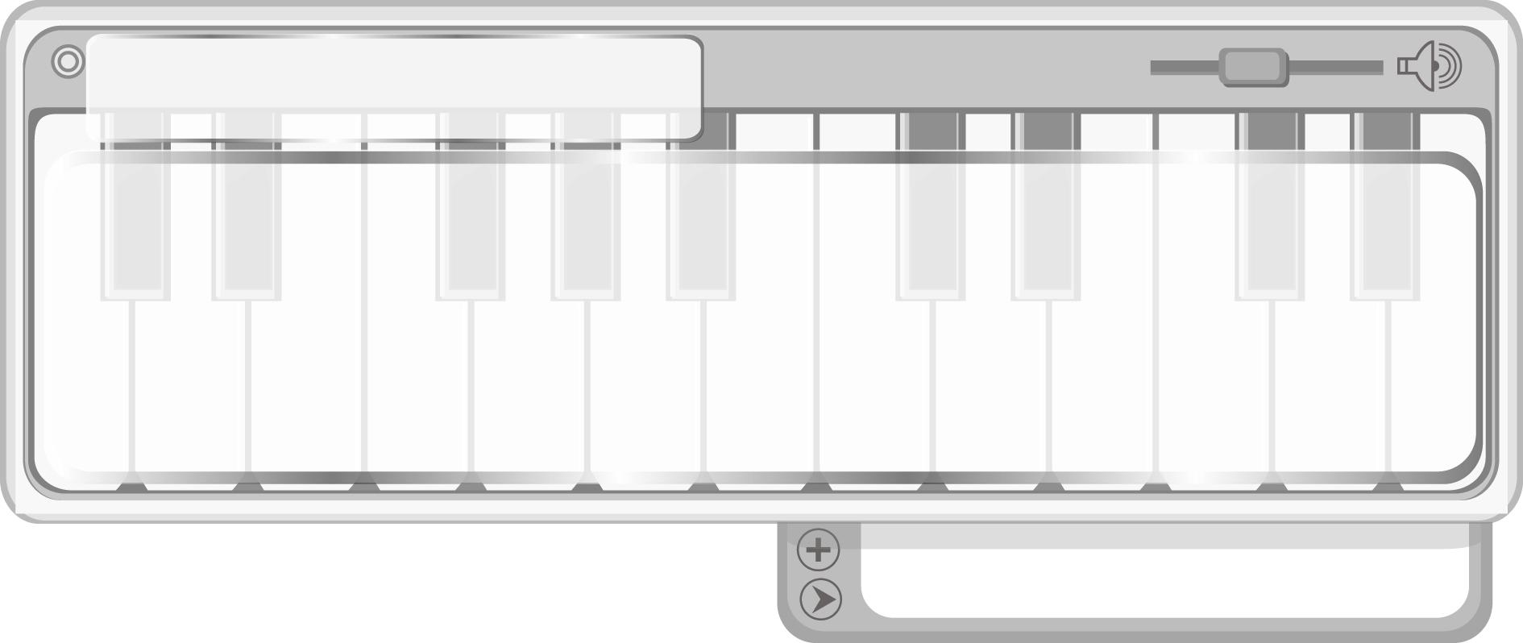
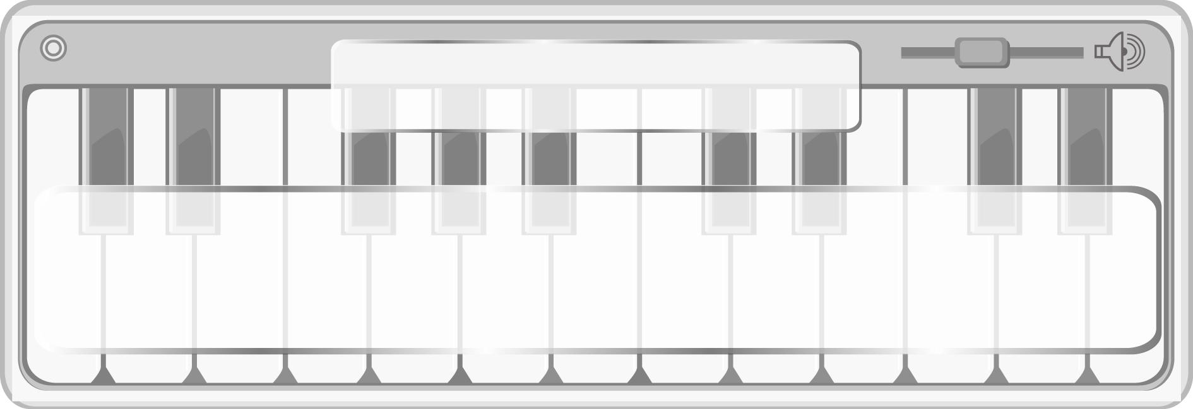
เวลา 3 ชั่วโมง

หน่วยการเรียนรู้ที่ 2
จังหวะ ทำนองและประโยคเพลง

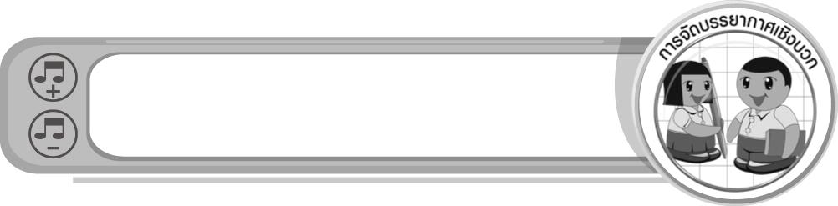
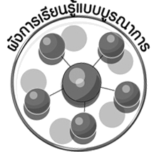
ผังการเรียนรู้แบบบูรณาการ

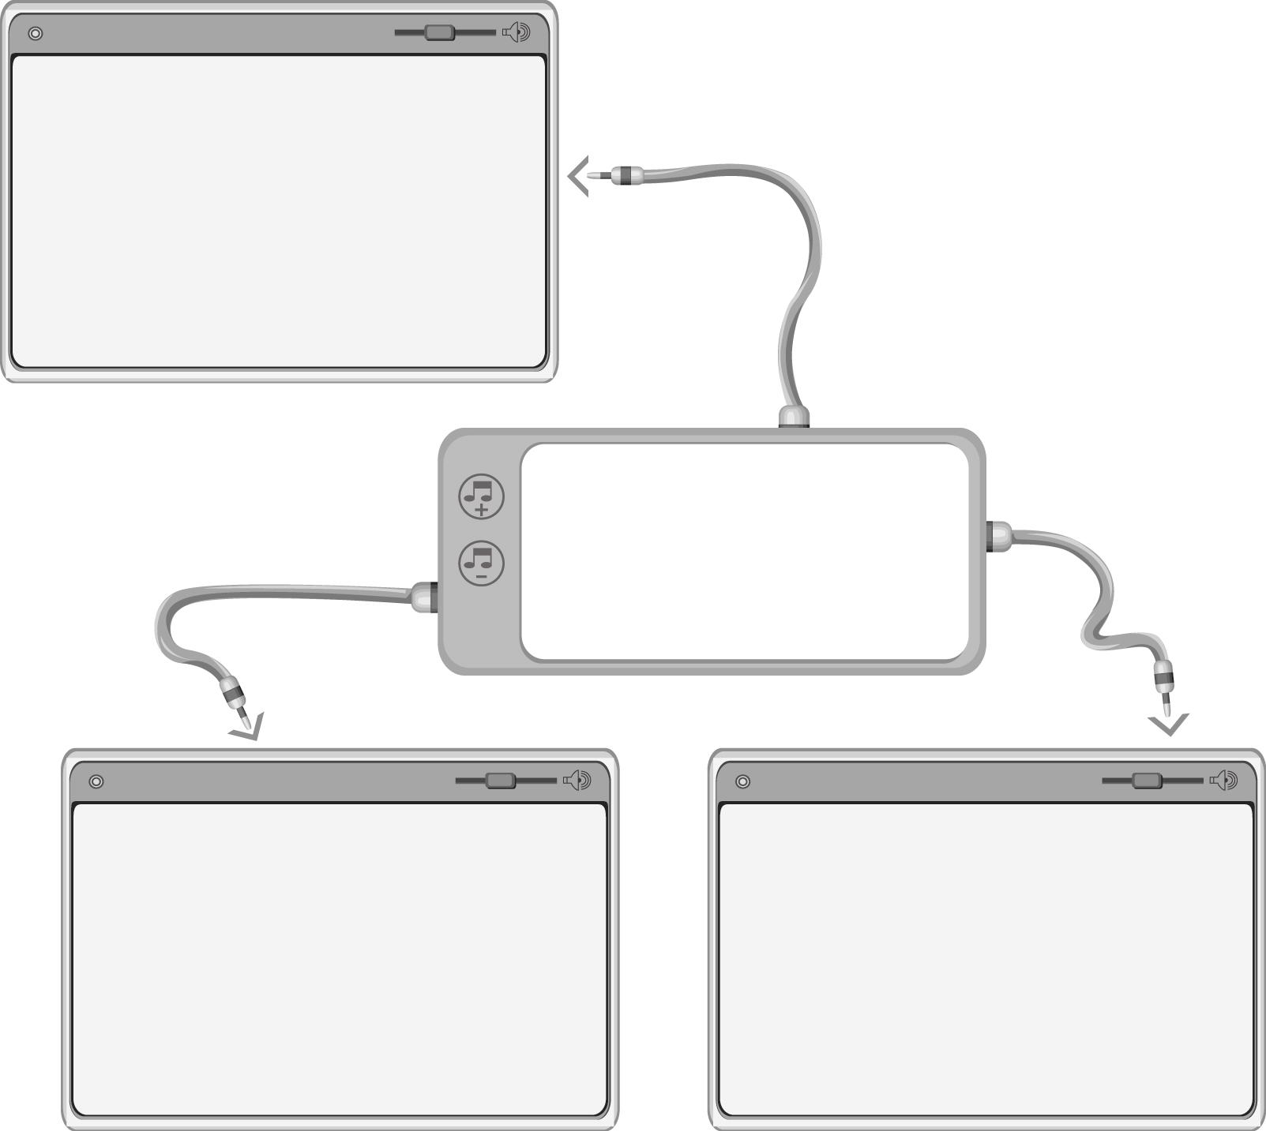
ภาษาไทย
- การพูดแสดงความคิดเห็น
- การอ่านคำศัพท์
สุขศึกษาและพลศึกษา
- เกมแบ่งประโยคหรรษา
วิทยาศาสตร์
- การคิดวิเคราะห์
จังหวะ ทำนอง และประโยคเพลง
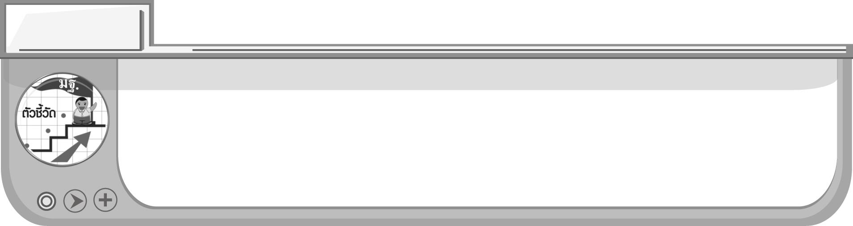
ตัวชี้วัด
- บอกประโยคเพลงอย่างง่าย (ศ 2.1 ป.4/1)
- ระบุทิศทางการเคลื่อนที่ขึ้น-ลงง่าย ๆ ของทำนอง รูปแบบจังหวะและความเร็วของจังหวะในเพลงที่ฟัง (ศ 2.1 ป.4/3)
- ระบุว่าดนตรีสามารถใช้ในการสื่อเรื่องราว (ศ 2.1 ป.4/7)
หน่วยการเรียนรู้ที่ 2
จังหวะ ทำนองและประโยคเพลง

แผนการจัดการเรียนรู้ที่ 6 จังหวะเพลง
ชั้นประถมศึกษาปีที่ 4 เวลา 1 ชั่วโมง
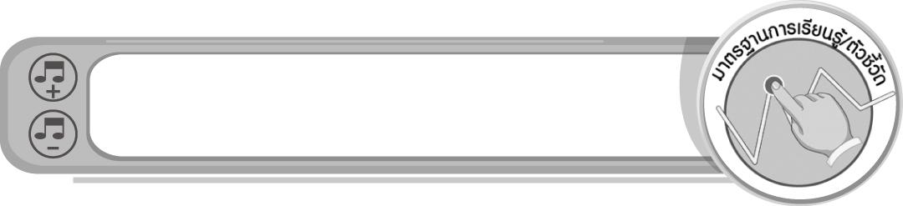
มาตรฐานการเรียนรู้/ตัวชี้วัด

มาตรฐานการเรียนรู้
ศ 2.1 เข้าใจและแสดงออกทางดนตรีอย่างสร้างสรรค์ วิเคราะห์ วิพากษ์วิจารณ์คุณค่าดนตรี ถ่ายทอดความรู้สึก ความคิดต่อดนตรีอย่างอิสระ ชื่นชม และประยุกต์ใช้ในชีวิตประจำวัน
ตัวชี้วัด
ศ 2.1 ป.4/1 บอกประโยคเพลงอย่างง่าย
ศ 2.1 ป.4/3 ระบุทิศทางการเคลื่อนที่ขึ้น-ลงง่าย ๆ ของทำนอง รูปแบบจังหวะและความเร็วของจังหวะในเพลงที่ฟัง
ศ 2.1 ป.4/7 ระบุว่าดนตรีสามารถใช้ในการสื่อเรื่องราว
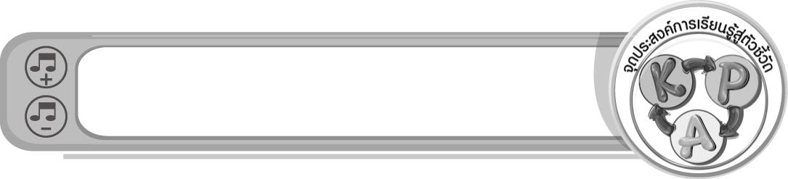
จุดประสงค์การเรียนรู้สู่ตัวชี้วัด

- อธิบายเกี่ยวกับจังหวะ (K)
- จำแนกจังหวะที่ได้ยินในบทเพลง (P)
- ชื่นชมจังหวะที่ได้ยินในบทเพลง (A)
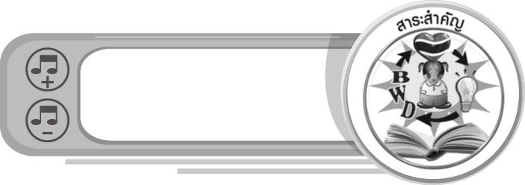
สาระสำคัญ

จังหวะเป็นสิ่งสำคัญในการเล่นดนตรีและร้องเพลง จังหวะที่ได้ยินในเพลงมีทั้งจังหวะช้าและจังหวะเร็ว ซึ่งเมื่อได้ฟังจะให้ความรู้สึกที่แตกต่างกันไป จังหวะจะทำให้บทเพลงมีความไพเราะสม่ำเสมอ
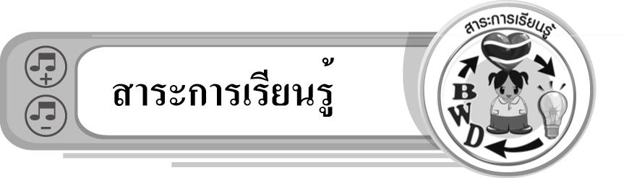
สาระการเรียนรู้

จังหวะเพลง

คุณลักษณะอันพึงประสงค์

มุ่งมั่นในการทำงาน
ตัวชี้วัดที่ 6.2 ทำงานด้วยความเพียรพยายามและอดทนเพื่อให้งานสำเร็จตามเป้าหมาย

สมรรถนะสำคัญของผู้เรียน

ความสามารถในการแก้ปัญหา
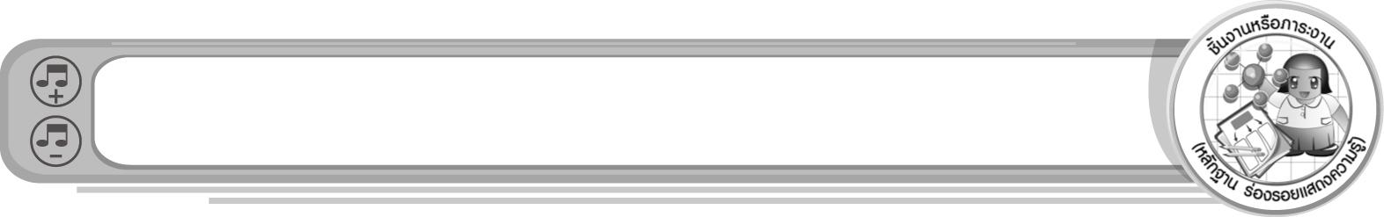
ชิ้นงานหรือภาระงาน (หลักฐาน ร่องรอยแสดงความรู้)

• แผนภาพความคิดเกี่ยวกับอัตราจังหวะของเพลงไทยเดิม
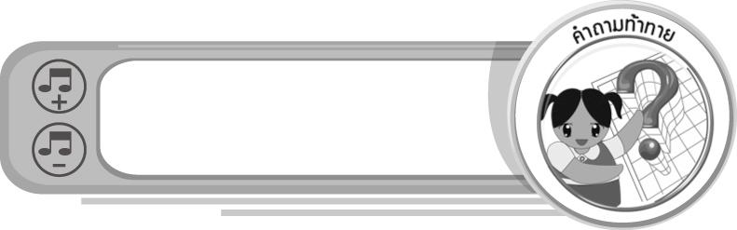
คำถามท้าทาย

• นักเรียนชอบอัตราจังหวะใดในบทเพลงไทยเดิมมากที่สุด เพราะอะไร
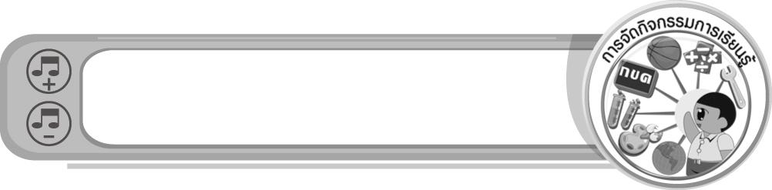
การจัดกิจกรรมการเรียนรู้

1. ครูเปิดเพลงที่มีจังหวะเร็วและจังหวะช้าให้นักเรียนฟังแบบละ 1 เพลง แล้วใช้คำถามเพื่อให้นักเรียนร่วมกันสนทนา ดังนี้
• เพลงที่ 1 ที่นักเรียนฟังมีจังหวะเร็วหรือช้า (ตัวอย่างคำตอบ เร็ว)
• เพลงที่ 2 ที่นักเรียนฟังมีจังหวะเร็วหรือช้า (ตัวอย่างคำตอบ ช้า)
• เมื่อได้ฟังเพลงที่ 1 นักเรียนรู้สึกอย่างไร (ตัวอย่างคำตอบ สนุกสนาน เร้าใจ)
• เมื่อได้ฟังเพลงที่ 2 นักเรียนรู้สึกอย่างไร (ตัวอย่างคำตอบ ผ่อนคลาย สบายใจ)
• นักเรียนชอบฟังเพลงที่มีจังหวะแบบใดมากที่สุด (เร็ว/ช้า)
• ถ้าบทเพลงที่นักเรียนฟังไม่มีจังหวะกำกับจะเป็นอย่างไร (ตัวอย่างคำตอบ ไม่ไพเราะน่าฟัง)
2. ครูนำบัตรคำ จังหวะ มาติดไว้บนกระดานแล้วใช้คำถาม เพื่อให้นักเรียนร่วมกันสนทนา พร้อมทั้งอธิบายเกี่ยวกับจังหวะให้นักเรียนฟังจนทุกคนเข้าใจ

3. ครูนำแผนภูมิการเปรียบเทียบอัตราจำนวนของเพลงไทยเดิมมาติดไว้บนกระดาน ดังนี้
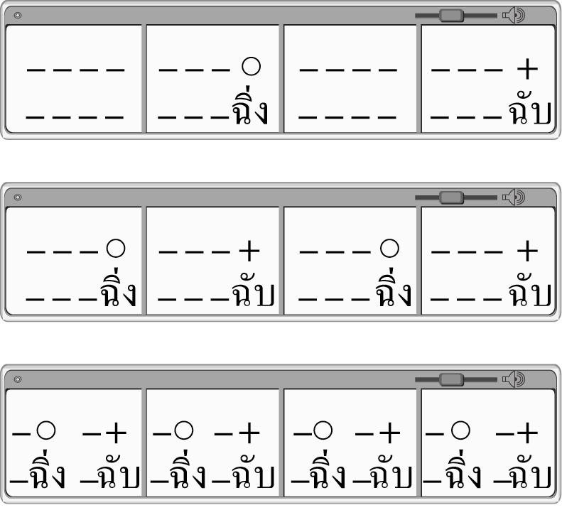
อัตราจังหวะ 3 ชั้น

อัตราจังหวะ 2 ชั้น

อัตราจังหวะ 1 ชั้น

จากนั้นครูนำนักเรียนฝึกอ่านอัตราจังหวะดังกล่าวจำนวน 2 รอบ แล้วสาธิตการปรบมือตามอัตราจังหวะทั้ง 3 รูปแบบ แล้วให้นักเรียนปฏิบัติตามจนทุกคนสามารถทำได้ถูกต้อง คล่องแคล่ว
4. ให้นักเรียนแบ่งกลุ่มออกเป็นกลุ่ม กลุ่มละ 5 คน แล้วให้แต่ละกลุ่มฝึกการปรบมือตามอัตราจังหวะของเพลงไทยเดิมที่อยู่บนกระดาน แล้วออกมานำเสนอผลการฝึกปฏิบัติของกลุ่มตนเองตามหัวข้อต่อไปนี้
• ปรบมือตามอัตราจังหวะของเพลงไทยเดิมทั้ง 3 รูปแบบ
• ปัญหาที่พบในขณะปฏิบัติ
• วิธีหรือแนวทางแก้ไข
• ประเมินผลการปรบมือประกอบอัตราจังหวะเพลงไทยเดิมทั้ง 3 รูปแบบ
โดยมีครูคอยดูแลและให้คำแนะนำอย่างใกล้ชิดจนทุกคนสามารถทำได้ถูกต้อง คล่องแคล่ว และพร้อมเพรียงกัน จากนั้นครูนำข้อมูลที่ได้ไปเขียนสรุปลงในแผนภาพความคิดบนกระดาน พร้อมทั้งอธิบายเพิ่มเติมจนทุกคนเข้าใจ
5. ครูเปิดเพลงใกล้รุ่งให้นักเรียนฟัง แล้วใช้คำถามเพื่อให้นักเรียนร่วมกันแสดงความคิดเห็น ดังนี้
• เพลงที่นักเรียนได้ฟังคือเพลงใด (ตัวอย่างคำตอบ ใกล้รุ่ง)
• เพลงใกล้รุ่งมีความหมายของเพลงอย่างไร (ตัวอย่างคำตอบ บรรยายความงามของธรรมชาติยามรุ่งอรุณ ทำให้รู้สึกถึงความสดชื่นและความหวังในวันใหม่)
• เพลงใกล้รุ่งมีจังหวะแบบใด (ตัวอย่างคำตอบ จังหวะปานกลาง)
• นักเรียนชอบจังหวะเพลงใกล้รุ่งหรือไม่ เพราะอะไร (ตัวอย่างคำตอบ ชอบ เพราะมีความไพเราะฟังแล้วรู้สึกผ่อนคลาย)
จากนั้นครูอธิบายเกี่ยวกับจังหวะของเพลงใกล้รุ่งให้นักเรียนฟังจนทุกคนเข้าใจ
6. ให้นักเรียนและครูร่วมกันสรุปความรู้ ดังนี้
• จังหวะเป็นสิ่งสำคัญในการเล่นดนตรีและร้องเพลง จังหวะที่ได้ยินในเพลงมีทั้งจังหวะช้าและจังหวะเร็ว ทำให้บทเพลงมีความไพเราะน่าฟัง
7. ให้นักเรียนร่วมกันแสดงความคิดเห็น โดยครูใช้คำถามท้าทาย ดังนี้
• นักเรียนชอบอัตราจังหวะใดของเพลงไทยเดิมมากที่สุด เพราะอะไร
การจัดบรรยากาศเชิงบวก

• ให้นักเรียนฝึกปฏิบัติการปรบมือตามอัตราจังหวะของเพลงไทยเดิมอย่างอิสระ
• ให้นักเรียนแสดงความคิดเห็นเกี่ยวกับจังหวะเพลงใกล้รุ่งอย่างอิสระ
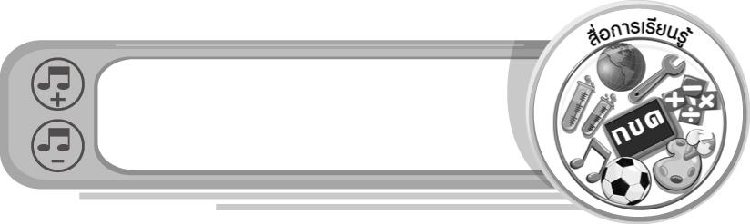
สื่อการเรียนรู้

- เครื่องเล่นแถบบันทึกเสียง
- แถบบันทึกเสียง
- แผนภูมิการเปรียบเทียบอัตราจังหวะของเพลงไทยเดิม
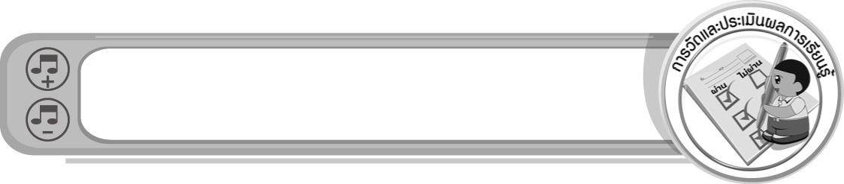
การวัดและประเมินผลการเรียนรู้

1. วิธีการวัดและประเมินผล
1.1 สังเกตพฤติกรรมของนักเรียนในการเข้าร่วมกิจกรรม
1.2 สังเกตพฤติกรรมของนักเรียนในการเข้าร่วมกิจกรรมกลุ่ม
2. เครื่องมือ
2.1 แบบสังเกตพฤติกรรมการเข้าร่วมกิจกรรม
2.2 แบบสังเกตพฤติกรรมการเข้าร่วมกิจกรรมกลุ่ม
3. เกณฑ์การประเมิน
3.1 การประเมินพฤติกรรมการเข้าร่วมกิจกรรม
ผ่านตั้งแต่ 2 รายการ ถือว่า ผ่าน
ผ่าน 1 รายการ ถือว่า ไม่ผ่าน

3.2 การประเมินพฤติกรรมการเข้าร่วมกิจกรรมกลุ่ม
คะแนน 9-10 ระดับ ดีมาก
คะแนน 7-8 ระดับ ดี
คะแนน 5-6 ระดับ พอใช้
คะแนน 0-4 ระดับ ควรปรับปรุง

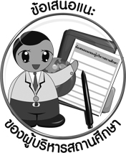
ข้อเสนอแนะของผู้บริหารสถานศึกษา

________________________________________________________________________________________________________________________________________________________________________________________________________________________________________________________________________________________________________________________________________________________________________________________________________________________________________________________________________________________________________________________________________________________________________________________________________________________________________________________________________________________________________________________________________________________________________________________________________________________________________________________________________________________________________________________________________________________________________________________________________________________________________________________________________________________________________________________________________________________________________________________________________________________________________________________________________________________________________________________________________________________________________________________________________________________________________________________________________________________________________________________________________________________________________________________________________________________________________________________________________________________________________________________________________________________________________________________________________________________________________________________________________________________________________________________________________________________________________________________________________________________________________________________________________________________________________________________

ลงชื่อ __________________________ (ผู้บริหารสถานศึกษา)
(__________________________)
_______/_________/_______
บันทึกหลังการสอน

ผลการจัดการเรียนการสอน
______________________________________________________________________________________________________________________________________________________________________________________________________________________________________________________________________________________________________________________________________________________________________________________________________________________________________________________________________________________________________________________________

ปัญหา/อุปสรรค
______________________________________________________________________________________________________________________________________________________________________________________________________________________________________________________________________________________________________________________________________________________________________________________________________________________________________________________________________________________________________________________________

แนวทางแก้ไข
______________________________________________________________________________________________________________________________________________________________________________________________________________________________________________________________________________________________________________________________________________________________________________________________________________________________________________________________________________________________________________________________

ลงชื่อ __________________________ (ผู้บันทึก)
(__________________________)
_______/_________/_______

